**360集成视图接口文档**

# URL地址1（首选）：

http://ip:端口/view/#/timeline?patientNo =就诊号&visitTypeCode=01|03&doctorName=070309&doctorCode=070329

|  |  |  |
| --- | --- | --- |
| 参数 | 描述 | 说明 |
| patientNo | 患者号 | 其中就诊类型为03 时，对应的患者号为住院主表的patient_no,当就诊类型为01时，对应的患者号为门诊就诊表的card_no |
| visitTypeCode | 就诊类型代码 | 01：门诊；03：住院 |
| doctorName | 医生姓名 |  |
| doctorCode | 医生工号 |  |

# URL地址2（备选：通过患者流水号）：

http://ip:端口/view/#/timeline?visitSqNo=就诊流水号&visitTypeCode=01|03&doctorName=070309&doctorCode=070329

|  |  |  |
| --- | --- | --- |
| 参数 | 描述 | 说明 |
| visitSqNo | 患者流水号 | 其中就诊类型为03 时，对应的住院主表的inpatient_no,当就诊类型为01时，对应的门诊就诊表的clinic_code |
| visitTypeCode | 就诊类型代码 | 01：门诊；03：住院 |
| doctorName | 医生姓名 |  |
| doctorCode | 医生工号 |  |

# URL地址3（备选：通过身份证号）：

http://ip:端口/view/#/timeline?idCardNo=身份证号&doctorName=070309&doctorCode=070329

|  |  |  |
| --- | --- | --- |
| 参数 | 描述 | 说明 |
| visitSqNo | 患者流水号 | 其中就诊类型为03 时，对应的住院主表的inpatient_no,当就诊类型为01时，对应的门诊就诊表的clinic_code |
| visitTypeCode | 就诊类型代码 | 01：门诊；03：住院 |
| doctorName | 医生姓名 |  |
| doctorCode | 医生工号 |  |

# 调用成功截图

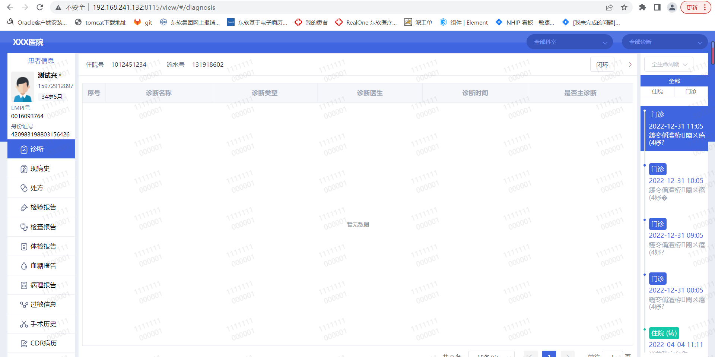

# 参数问题

患者集成视图提供三种参数方式：

* 1为?patientNo=0001101111 &visitTypeCode=01|03&doctorName=070309

&doctorCode=070329可查看患者历次就诊的所有数据

* 2为?visitSqNo=0001101111 &visitTypeCode=01|03&doctorName=070309

&doctorCode=070329可查看患者历次就诊的所有数据

* 3为?idCardNo=0001101111&doctorName=070309&doctorCode=070329可查看患者历次就诊的所有数据

**doctorName、doctorCode参数为给集成视图增加水印背景效果所用参数，由调用方传参即可**

# 集成视图嵌套业务系统

可嵌入各个应用系统，如：His、Pacs、Lis、病理系统，嵌入应用系统时参数由各个系统提供。